Відповідно пункту 4-1 Постанови Кабінету Міністрів України «Про ефективне використання державних коштів» від 11.10.2017 № 710 (зі змінами)
Обґрунтування технічних та якісних характеристик предмета закупівлі, розміру бюджетного призначення, очікуваної вартості предмета закупівлі.
Інформація для оприлюднення (ідентифікатор закупівлі: UA-2023-10-24-016498-a)
На підставі Положення про територіальне управління Державної судової адміністрації України в Київській області (далі – Територіальне управління), основним завданням ТУ ДСА України в Київській області є організаційне та фінансове забезпечення діяльності місцевих судів, крім господарських та адміністративних, з метою створення належних умов для діяльності судів, суддів і забезпечення роботи органів суддівського самоврядування. Організаційне забезпечення становлять заходи матеріально-технічного, кадрового, інформаційного, організаційно-технічного характеру, ведення судової статистики, діловодства, архіву суду тощо.

ДК 021:2015: 39130000-2 Офісні меблі
- Найменування предмета закупівлі: Шафи металеві для потреб місцевих загальних судів Київської області
- Місце надання послуг: Київська область
- Кількість надання послуг: 145 штук
- Строк надання послуг: До 15.12.2023р.
- Технічні, якісні характеристики предмета закупівлі повинні відповідати вимогам чинного законодавства з дотриманням вимог чинних нормативно-правових актів України з питань екологічної безпеки, охорони навколишнього природного середовища, пожежної та техногенної безпеки, охорони праці та санітарних норм
- Очікувана вартість предмета закупівлі : 1 800 000 грн. 00 коп.

https://prozorro.gov.ua/tender/UA-2023-11-03-013380-a

№ | Найменування та технічні вимоги | ГОСТ, ОСТ, ДСТУ, ТУ тощо | Кіль-кість | Одиниця виміру
1. | Шафа металева  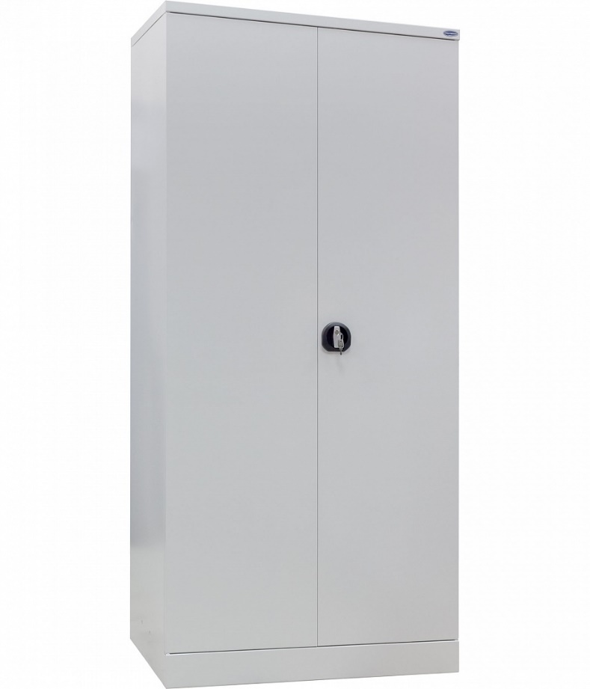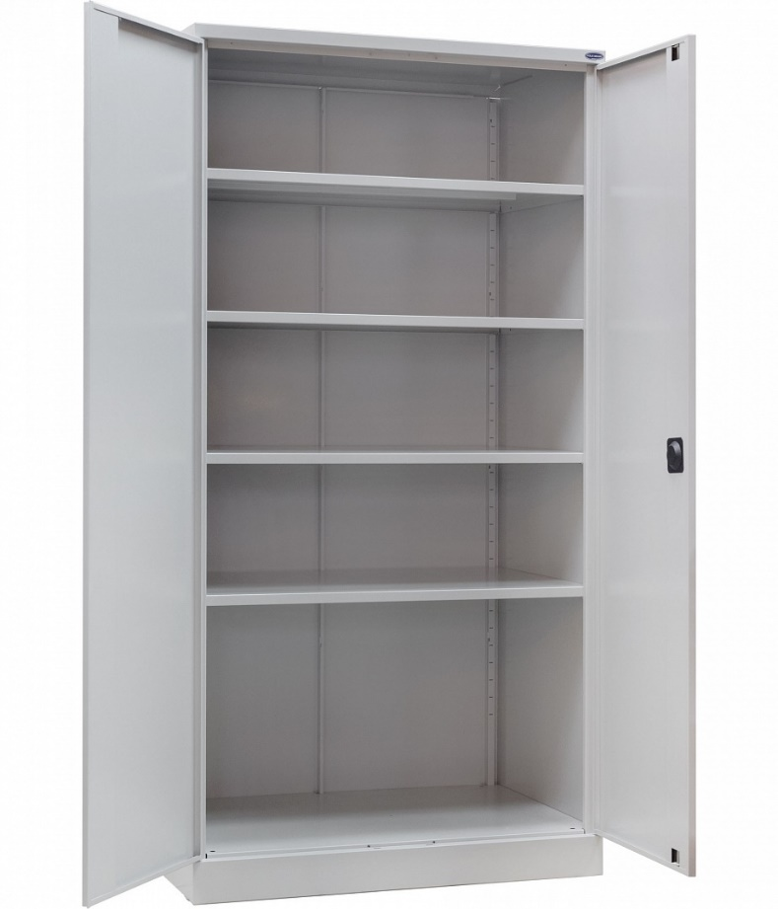 |  | 145 | Штука

ІНФОРМАЦІЯ ПРО НЕОБХІДНІ ТЕХНІЧНІ, ЯКІСНІ ТА КІЛЬКІСНІ ХАРАКТЕРИСТИКИ ДО ПРЕДМЕТА ЗАКУПІВЛІ
1. Рік виготовлення – 2022 - 2023 р.р.
2. Гарантійний строк (термін) на товар: не менше 12 місяців, починаючи з моменту передачі товару Замовнику.
3. Товар, який постачається, повинен бути таким, що не перебував в експлуатації, термін та умови його зберігання не порушені.
4. Ціна за одиницю товару повинна бути визначена з урахуванням витрат Учасника на пакування, маркування, доставку товару (завантаження, розвантаження, занесення до приміщень, встановлення), сплату митних тарифів, транспортних витрат до місця поставки, податків і зборів, інших витрат.
5. Строк (термін) поставки товару: не більше 30 (тридцять) календарних днів з моменту укладення договору.

Технічні вимоги до архівної шафи
- Тип: Шафа архівна металева.
- Розміри шафи (ШхГхВ): 1200х455х1970 мм.
- Товщина металу корпусу шафи: не менше 1,0 мм.
- Шафа повинна бути оснащена 4 полицями, регульованими по висоті, крок регулювання не більше 45 мм.
- Полиці шафи повинні бути виготовлені з холоднокатаного металу товщиною не менше 1,0 мм. Полиці повинні мати вварене ребро підсилення з П-подібного профілю та витримувати рівномірне навантаження не менше 80 кг без зміни геометричних форм (прогинання, деформація тощо).
- Двері шафи – двостулкові, повинні бути виготовлені з холоднокатаного металу товщиною не менше 1,0 мм та оснащені поворотним замок з ригельною системою запирання (два ключі в комплекті).
- На внутрішній частині дверей, повинно бути встановлено ребро підсилення, виготовлене з холоднокатаного металу товщиною не менше 1,0 мм. На правій стулці дверей ребро підсилення також повинно виконувати функцію захисного кожуху ригельної системи замка, але таким чином, щоб давати можливість заміни замка у разі поломки.
- Двері шафи повинні бути укомплектовані силіконовими відбійниками.
- Шафа повинна бути пофарбована порошковою фарбою світло-сірого кольору RAL 7035, текстура фарби - шагрень.
- Шафа повинна замикатися на замок з поворотною ручкою EMKA (секретність 2000 комбінацій) виробник Франція, аналоги не пропонувати. Тип замка – поворотний замок з ригельною системою запирання (два ключі в комплекті).
- На партію шаф повинно бути надано майстер-ключі у кількості 2 шт.
- Тип з’єднання конструкції шафи: збірно-розбірна конструкція (для можливості заміна окремих частин шафи у разі їх механічного пошкодження), зварна конструкція шафи не допускається.
- Шафи повинні бути поставлені Переможцем закупівлі за власний рахунок на адреси судів, які вказані в Додатку №3 до Договору про закупівлю, в зібраному стані та упаковані таким чином, щоб не було можливості пошкодження їх при транспортуванні та заносі в приміщення. Занос предмету закупівлі на 1-й поверх в приміщення судів здійснюється силами та за кошти постачальника. В складі своєї пропозиції Учасник повинен надати гарантійний лист про згоду з умовами поставки і заносу товару.

